Algoritmické myslenie v predmete Informatika v sekundárnom vzdelávaní

Projekt KEGA 018UMB-4/2020
K cieľu: analyzovať súčasný stav vyučovania algoritmického myslenia a nových trendov informatiky na základných a stredných školách. Pre splnenie tohto cieľa sme vytvorili dotazník na: https://docs.google.com/forms/d/1Kb4W8pu4rTBh8tye7rYLBJIyDKWYwCJbCzxMFyopfuU/e dit?ts=5f9ac95a
V dotazníku sme špecifikovali 15 otázok, ktoré sme rozčlenili do 5 okruhov. Prvý okruh sa zameriava na učiteľa informatiky. Už z predchádzajúcich prieskumov vieme, že takmer 45% výučby informatiky a informatických predmetov vyučujú učitelia bez kvalifikácie v oblasti Učiteľstva informatiky (informácia z roku 2017). Preto nás zaujíma, či tento negatívny trend pretrváva, alebo sa postupne zlepšuje. Rovnako nás zaujíma, aké učebnice a nové dostupné materiály a metodiky aktívni učitelia informatiky používajú, či a aké materiály na pôvodné a nové témy potrebujú. Tieto otázky sme špecifikovali do okruhov zameraných (v súlade s inovovaným štátnym vzdelávacím programom) na Reprezentácie, nástroje a Informačná spoločnosť – digitálne technológie v spoločnosti, Algoritmické riešenie problémov a Zručnosti v programovaní. Piaty okruh vytvára priestor pre učiteľov, aby vyjadrili svoje návrhy a postrehy s cieľom skvalitniť prípravu budúcich učiteľov informatiky a tiež poskytovať aktuálnym učiteľom informatiky zázemie, materiály a prípadne kurzy pre prípravu v nových trendoch v informatike.

Analýza súčasného stavu vyučovania algoritmického myslenia a nových trendov informatiky na základných a stredných školách
Prieskumu sa zúčastnilo 25 respondentov (učiteľov informatiky). Štruktúra respondentov je znázornená na obrázku 1.
Typ školy | 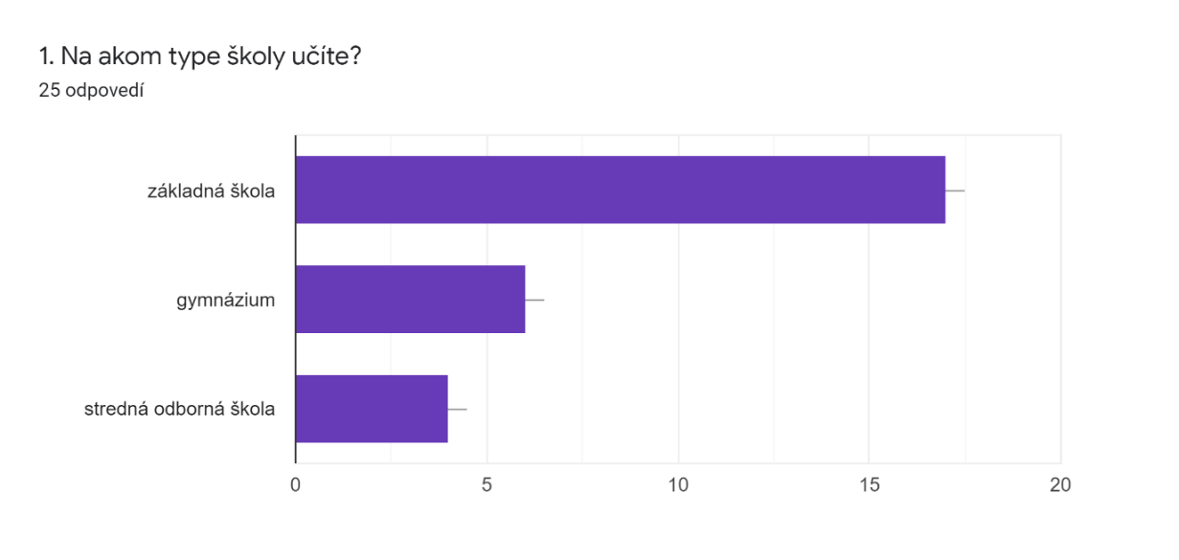
 | Počet učiteľov
Obrázok 1.: Štruktúra respondentov (učiteľov informatiky).
Počet rokov pedagogickej praxe opýtaných je uvedený na obrázku 2 a percentuálne vyjadrenie je v tabuľke 1.
Počet respondentov | 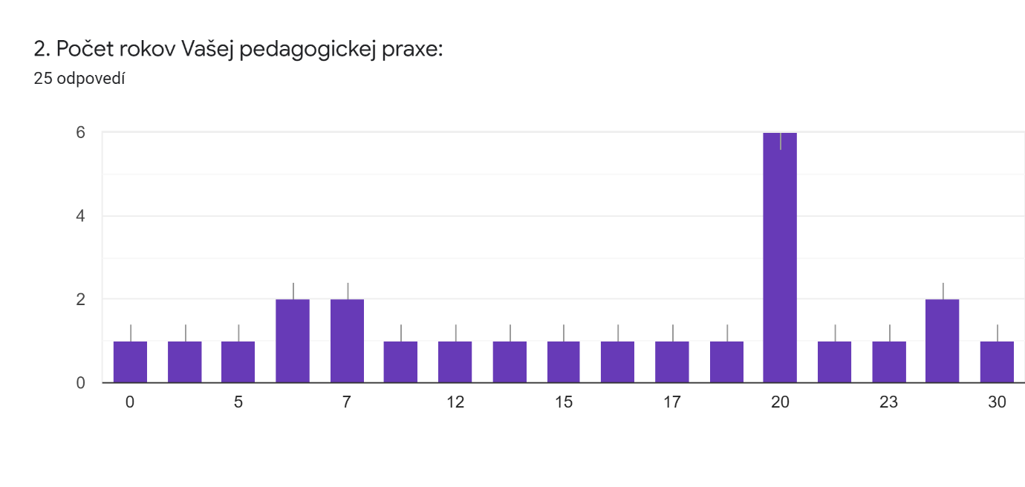
 | Počet rokov pedagogickej praxe

Obrázok 2.: Počet rokov pedagogickej praxe opýtaných učiteľov

Tabuľka 1.:Počet rokov pedagogickej praxe a percentuálne zastúpenie počtu respondentov
Počet rokov pg. praxe respondentov | Počet respondentov | Percentuálne zastúpenie
0-5 | 3 | 12 %
6-10 | 5 | 20 %
11-15 | 3 | 12 %
15-20 | 9 | 36 %
21-25 | 2 | 8 %
26-30 | 3 | 12 %

Počet rokov pedagogickej. praxe vo vyučovaní informatiky a počet rokov pedagogickej praxe vo vyučovaní informatiky je na obrázku 3.
Počet respondentov | 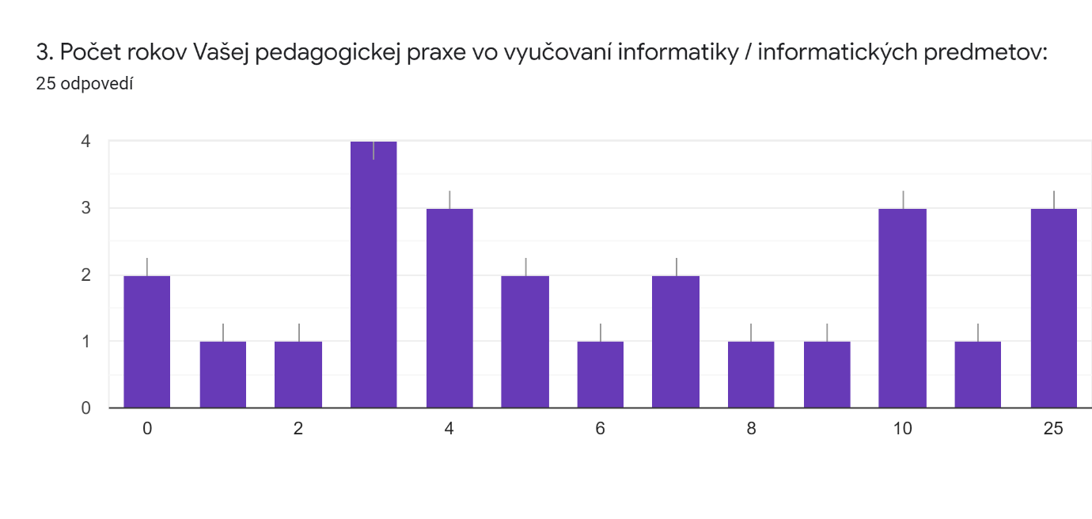
 | Počet rokov pedagogickej praxe vo vyučovaní informatiky
Obrázok 3.: Počet rokov pedagogickej praxe vo vyučovaní informatiky opýtaných učiteľov

Tabuľka 2.: Počet rokov pedagogickej praxe vo vyučovaní informatiky opýtaných učiteľov a percentuálne zastúpenie
Počet rokov pg. praxe vo vyučovaní informatiky respondentov | Počet respondentov | Percentuálne zastúpenie
0-5 | 13 | 52 %
6-10 | 8 | 32 %
11-15 | 1 | 4 %
15-20 | 0 | 0 %
21-25 | 3 | 12 %

Všetci opýtaní učitelia učia informatické predmety v rozložení uvedenom na obrázku 4.
Počet respondentov | 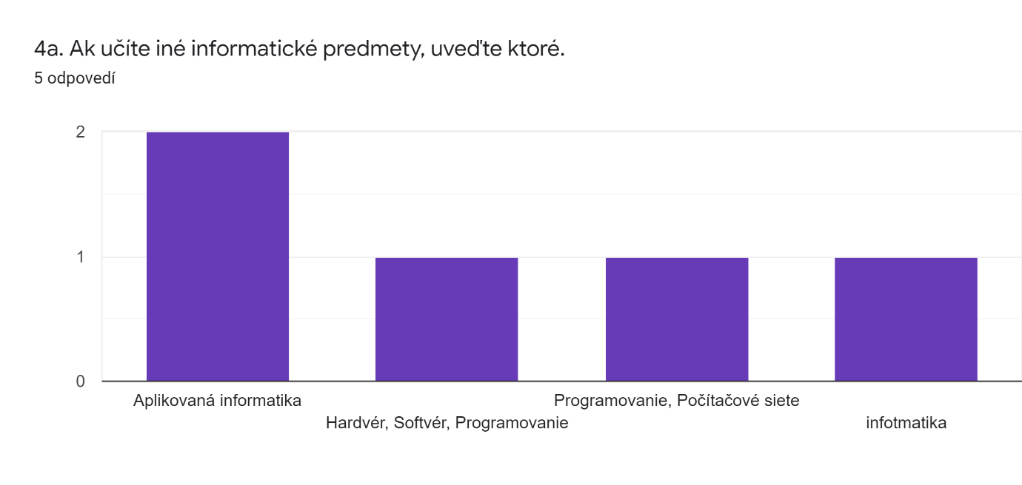
 | Informatické predmety

Obrázok 4.: Štruktúra informatických predmetov, ktoré učia opýtaní učitelia
Odpovedalo 5 opýtaných respondentov. Percentuálne zastúpenie môžeme vyjadriť takto: Aplikovaná informatika 40 % Hardvér, softvér, programovanie 20 % Programovanie, počítačové siete 20 % Informatika 20 %
Učitelia získavajú metodiky a učebné materiály zo zdrojov, uvedených na obrázku 5.
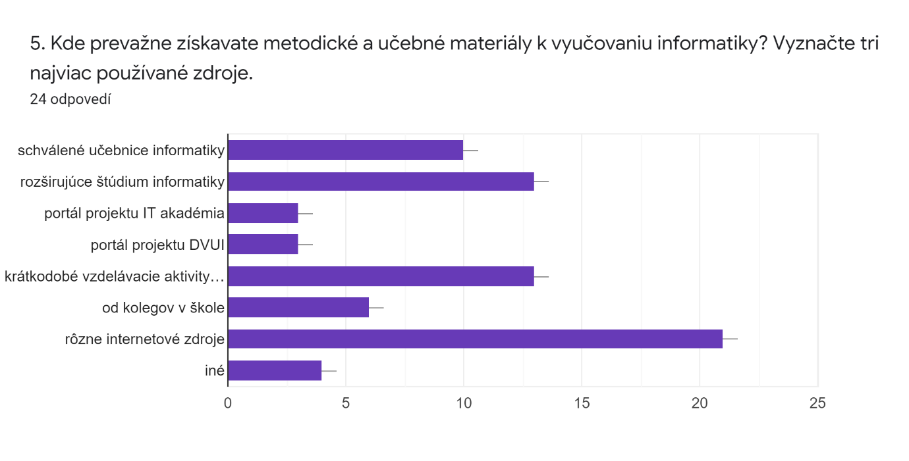
Počet respondentov
Obrázok 5.:Zdroje metodík a učebných materiálov.
Opýtaní mali na výber z ôsmych nových informatických tém. V nasledujúcom texte uvádzame vždy 3 najdôležitejšie témy z pohľadu učiteľov.
Učitelia informatiky majú záujem o nové učebné materiály a metodiky, pričom:
• Učitelia základných škôl majú najväčší záujem o prácu:
o s robotickými stavebnicami,
o s multimédiami,
o s aplikáciami umelej inteligencie.
• Učitelia gymnázií majú najväčší záujem o prácu:
o s internetom vecí,
o s robotickými stavebnicami,
o s aplikáciami umelej inteligencie.
• Učitelia SOŠ majú najväčší záujem o prácu:
o s multimédiami a virtuálnou realitou,
o programovanie s aplikáciami umelej inteligencie,
o práca s grafikou

Zisťovali sme ku ktorej téme z oblasti Algoritmické riešenie problémov respondent potrebujú aktuálne metodické resp. učebné materiály (pozri obrázok 6).
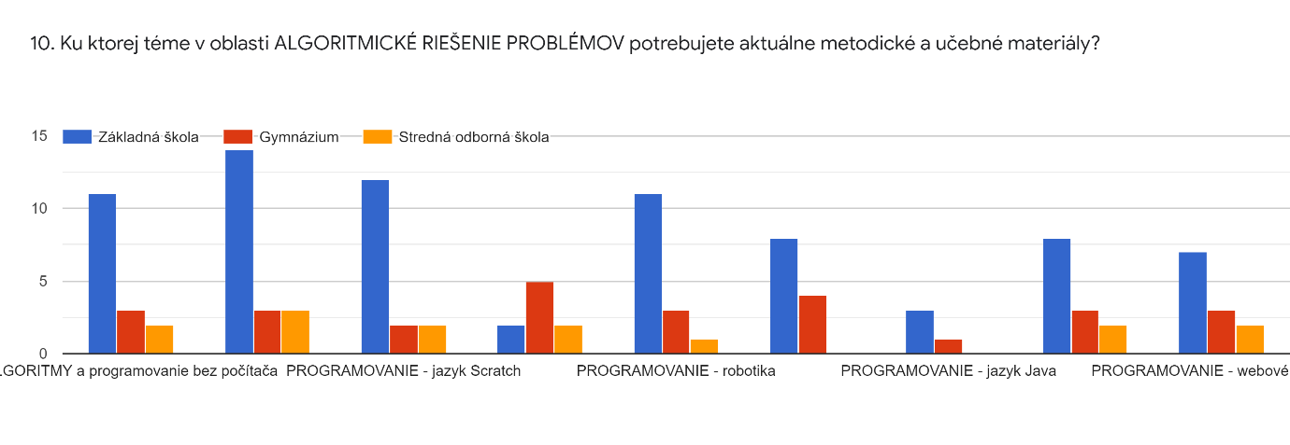
Obrázok 6.: Vyjadrenie potreby nových aktuálnych metodík k jednotlivým témam
Najväčší záujem prejavili učitelia základných škôl. Ide najmä o témy programovanie, programovanie v jazyku SCRATCH, algoritmy, programovanie robotických stavebníc a programovanie webových aplikácií.
Zaujala nás aj odpoveď na otázku: „Aký programovací jazyk používate pri učení algoritmizácie a programovania a koľko rokov?“. Odpovede sú znázornené na obrázku 7.
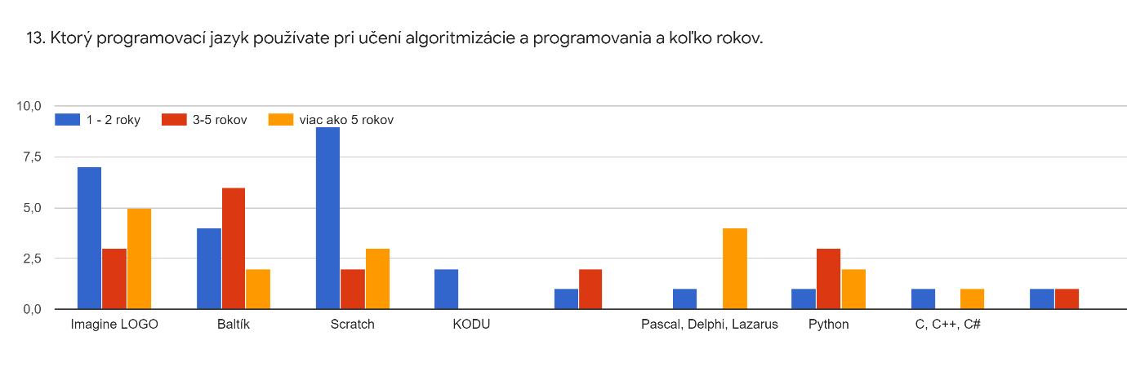
Obrázok 7.: Skúsenosti s používaním programovacích jazykov pri výučbe algoritmov a programovania.

Záver
Aj napriek pandemickej situácii sme získali odpovede od 25 učiteľov informatiky. Za ktoré veľmi pekne ďakujeme. Môžeme konštatovať, že aktívni učitelia informatiky sa zaujímajú o nové trendy vo vyučovaní informatiky a majú záujem o nové technológie, včlenenie nových tém ako aj o nové metodiky.

